关于举办2018年广东省青年文明号负责人培训班的通知

各地级以上市团委，省直机关团工委，省金融团工委，省社会组织团工委，省属企业团工委，各联创单位团委：
为进一步调动全省各行各业青年积极参与青年文明号创建活动，发挥优秀青年集体的示范带动作用，塑造行业良好形象，提升职业文明素质，形成职业道德规范，开创新时代我省青年文明号创建活动新局面，广东省创建“青年文明号”活动组委会决定举办2018年广东省青年文明号负责人培训班。现将有关事项通知如下：
一、培训目的和要求
把深入学习宣传贯彻习近平新时代中国特色社会主义思想和党的十九大精神作为首要政治任务和核心业务，在学懂、弄通、做实上下功夫，同时抓实抓牢团十八大精神和省委十二届四次全会精神的学习贯彻，提高政治站位，增强“四个意识”，坚定“四个自信”，深入推进广东共青团改革，牢记习总书记嘱托和按照党中央要求着力培养新时代青年。以加强青年文明号集体的思想引领工作为切入点,把党对青年工作的规律性认识提升到新的高度，更加自觉地把思想和行动统一到党和人民的共同奋斗中，实现青年文明号创建工作新发展。
创建集体要按照共青团改革部署和从严治团的要求抓好团建工作，增强集体的组织凝聚力和战斗力。要以“两学一做”学习教育实践活动、“青年大学习”行动为载体，通过举办丰富多彩的学习、宣传、实践活动，将共青团改革和从严治团信号传递到每一个青年文明号集体，持续夯实青年文明号的创建基础，提升集体团建工作水平，进而引导广大青年不忘初心、牢记使命，更加紧密地团结在以习近平同志为核心的党中央周围，坚定不移听党话、跟党走。
二、培训时间
第一期：2018年8月6日-10日
第二期：2018年8月20日-24日
第三期：2018年9月3日-7日
第四期：2018年9月17日-21日
第五期：2018年9月18日-20日
三、培训地点
广东青年职业学院（广东省团校）白云校区（地址：广州市白云区钟落潭镇高职教育园区）
四、培训对象
培训对象包括团组织独立、联创系统和非公企业青年文明号工作负责人、申报2017-2018年度省级青年文明号创建集体负责人、因工作等原因发生变更的青年文明号集体负责人。
前四期参训人员为团组织独立、联创系统和非公企业青年文明号创建集体成员，每期人数为120人；第五期与第四期同步进行，参训人员为各地市团委、联创系统团委和非公企业青年文明号创建工作主要负责人，人数为30-50人。
五、培训方式
（一）时政方针辅导。邀请各领域专家学者围绕十九大精神、团十八大精神、省委十二届四次全会精神、粤港澳大湾区规划和供给侧结构性改革等国家方针政策、时事政治和战略部署进行解读。
（二）团务知识学习。开设主题团课，重温基础团务知识，组织主题研讨活动，围绕“青年大学习”行动开展教育实践，开展青年学习答题和知识竞赛，组织“敢于有梦、勇于追梦、勤于圆梦”主题演讲比赛，通过读书会、情景再现、学员分组授课和制作青年微视频、微电影、微故事等形式丰富培训方式，提升学员创造性分析研究问题的能力，推动团的品牌工作在青年文明号集体中广泛开展，传导共青团改革信号。
（三）创号实务学习。邀请青年文明号创建工作专家，围绕创建背景、主题活动、过程管理及评选细则等内容讲授青年文明号创建实务，提高学员创号理论水平。邀请团省委相关负责同志对新媒体应用进行介绍，提高学员应用新媒体平台在创号过程中进行宣传、服务、评价等方面的能力。围绕培训课程、《广东省青年文明号创建活动管理办法（2018年6月修订版）》进行结业考核。
（四）创号经验交流。邀请优秀青年文明号集体负责人以访谈的形式与培训学员就创号工作开展“号手面对面”活动，交流分享创号经验和做法。结合“青年文明号开放周”系列活动，组织培训学员走进3-5个优秀国号、省号集体，以现场教学的形式学习体验创建过程，提升学员创号工作实际操作能力。
六、培训费用
（一）培训费（含培训、食宿、场地等共5天）：2200元/人。第五期共三天，1320元/人.
（二）缴费方式（可二选一）
1.使用带有“银联”标志的银行卡于报到地点刷卡交费。
2.在确认报名成功之后，将全部培训费在报到前通过银行转账（汇款）到广东青年职业学院账户；参训学员请持转账单复印件报到。转账单备注栏请列明培训班名称和期数、学员名字，以便做好相关安排。未收到报名成功的确认信息前请勿转账。
（三）为引导“两新”组织青年立足岗位创新创效，“两新”组织青年文明号创建集体负责人凭所在地市团委证明，可减免培训费用。
（四）帐户信息
收款单位：广东青年职业学院
开 户 行：建设银行广州市沙太支行
开户账号：44001580906053000441
注：培训结束前开具增值税普通发票，无法开具专用发票。
七、报到事项
（一）报到时间：每期培训班首日上午8:30-11:00;
（二）报到地点
1.广东青年职业学院白云校区（地址：广州市白云区钟落潭镇高职教育园区）青年公寓大堂。上午12:00前签到完毕，签到情况记入当天考勤记录，并报团省委备案。
2.为方便部分交通不便的学员，在广州地铁嘉禾望岗站B出口润林（嘉禾）商业中心正门口有接驳大巴，开车时间分别是10:30、11:00，过时不候。
八、有关要求
（一）报名注意事项
1.本次培训班将团组织独立开展单位和联创单位合并进行，不再区分办班，请各单位按照分配名额（见附件1）自行均分，于7月30日、8月13日、8月29日和9月13日12:00前分别将第一、二、三、四期《学员报名表》（见附件4）分别进行汇总（自行制作汇总表），并发送至广东青年职业学院（广东省团校）团干部培训部（邮箱：gdqh2016@163.com）。
2.文件命名格式：“人数+单位+2018年省青号（？期）”。
3.请各单位核对好参训人员身份证号码，避免格式错误，并在汇总名单后统一安排专人报送，避免多人重复发送同一名单。若有更改务必致电省团校确认，以免漏报、错报。切记不接受个人报名。
4.因受场地等硬件条件所限，本次培训班每期限额120人，报名先报先得，额满即止，报名成功后省团校会在统一时间段以短信形式通知。
（二）参训注意事项
1.培训期间原则上不允许请假，为保证培训学习质量，参训学员名单一经提交，不予更改，杜绝临时替换，请勿选派不能全程参加培训的人员。
2.本期培训安排有部分室内外互动课程，请每位学员自带一套运动服或休闲服，携带运动鞋或软底休闲鞋。
3.为方便学习交流，请自备本单位创号相关资料和名片。
4.培训期间将进行考勤登记和学习考核，全勤且考核合格者将颁发结业证书。
（三）住宿注意事项
1.本次培训将统一安排入住广东青年职业学院（广东省团校）白云校区青年公寓。
2.请参训人员自备学习用品（笔、笔记本）、饮水用具、卫生洗漱用品。

附件：1.名额分配表
2.培训日程表
3.交通指南
4.学员报名表

青年文明号报名组联系人：陈思义
联系电话：020-36762601
活动组委会联系人：罗帆、林炳秀、邹睿
联系电话：020-87195623

共青团广东省委员会办公室 2018年7月18日
附件1
名额分配表

一、各地市培训名额分配
原则上根据团组织独立开展单位省级青年文明号创建数量所占比例分配培训名额，报名时请按四期进行均分，具体如下：
序号 | 地市 | 创建数量 | 占比系数 | 分配名额
1 | 广州 | 19 | 7.6% | 23
2 | 深圳 | 21 | 8.4% | 25
3 | 珠海 | 6 | 2.4% | 7
4 | 汕头 | 12 | 4.8% | 14
5 | 佛山 | 16 | 6.4% | 19
6 | 韶关 | 3 | 1.2% | 4
7 | 河源 | 7 | 2.8% | 8
8 | 梅州 | 6 | 2.4% | 7
9 | 惠州 | 6 | 2.4% | 7
10 | 汕尾 | 6 | 2.4% | 7
11 | 东莞 | 23 | 9.2% | 28
12 | 中山 | 11 | 4.4% | 13
13 | 江门 | 12 | 4.8% | 14
14 | 阳江 | 4 | 1.6% | 5
15 | 湛江 | 8 | 3.2% | 10
16 | 茂名 | 12 | 4.8% | 14
17 | 肇庆 | 8 | 3.2% | 10
18 | 清远 | 6 | 2.4% | 7
19 | 潮州 | 5 | 2.0% | 6
20 | 揭阳 | 9 | 3.6% | 11
21 | 云浮 | 5 | 2.0% | 6
22 | 省直机关团工委团工委 | 35 | 14.1% | 42
23 | 省社会团工委 | 3 | 1.2% | 4
24 | 广州铁路集团公司 | 3 | 1.2% | 4
25 | 南方航空集团公司 | 2 | 0.8% | 2
26 | 民航中南管理局 | 1 | 0.4% | 1
合计 |  | 249 | 100% | 300

二、联创单位培训名额分配
原则上根据各联创系统省级青年文明号创建数量所占比例分配培训名额分配培训名额，报名时请按四期进行均分，具体如下：
序号 | 单位名称 | 创建数量 | 占比系数 | 分配名额
1 | 省交通运输厅 | 23 | 6.5% | 20
2 | 省卫计委 | 67 | 19.0% | 57
3 | 省国资委 | 26 | 7.4% | 22
4 | 省工商行政管理局 | 12 | 3.4% | 10
5 | 省公安边防总队 | 9 | 2.5% | 8
6 | 海关总署广东分署 | 24 | 6.8% | 20
7 | 国家税务总局广东省分局 | 29 | 8.2% | 25
8 | 省银监局 | 34 | 9.6% | 29
9 | 中国邮政广东省分公司 | 20 | 5.7% | 17
10 | 中国电信广东分公司 | 23 | 6.5% | 20
11 | 中国移动广东有限公司 | 41 | 11.6% | 35
12 | 中国联通广东省分公司 | 16 | 4.5% | 14
13 | 中石化广东石油分公司 | 21 | 5.9% | 18
14 | 中石油广东销售分公司 | 8 | 2.3% | 7
合计 |  | 353 | 100% | 300

附件2
培训日程表
（以下为建议课程，如有调整另行通知）
时 间 |  | 内 容
第  一  天 | 上午 | 学员报到（广东青年职业学院白云校区青年公寓）
第  一  天 | 12:00-14:30 | 午餐、入住、午休
第  一  天 | 14:30-17:30 | 【互动破冰】课程一：打造青年文明号创建团队
第  一  天 | 18:30-19:45 | 【新媒体地带】学习运用新媒体，制作微视频
第  一  天 | 20:00-21:00 | 【头脑风暴】分四组构思5分钟“我心目中的青号”微视频剧本，最终在结业仪式播放。
第  二  天 | 09:00-09:45 | 【开班仪式】开班仪式、合影留念
第  二  天 | 10:00-12:00 | 【政策前沿】课程二：党的十九大精神解读、粤港澳大湾区等战略部署解析
第  二  天 | 14:30-17:30 | 【政策前沿】课程三：团十八大精神解读、新时代共青团改革等工作部署解析
第  二  天 | 19:00-21:00 | 【青号书香】十九大报告座谈会、《习近平关于共青团和青少年工作论述摘编》读书会等(学员分组讨论)
第  三  天 | 09:00-12:00 | 【团务辅导】课程四：青年文明号创建实务和参评规范
第  三  天 | 13:00-17:30 | 【走进现场】现场参观学习优秀创号单位  (学员分组参加现场教学)。
第  三  天 | 19:00-21:00 | 【圆桌夜谈】第一节：以论坛的形式邀请优秀集体进行创建经验介绍和答疑；  第二节：学员分组讨论交流。
第  四  天 | 09:00-12:00 | 【素质提升】课程六：演讲与口才
第  四  天 | 14:00-15:45 | 【安全警钟】课程七：安全生产课程
第  四  天 | 16:00-17:30 | 【必有我师】围绕青号创建工作提出创新思路、合理化建议，每个小组派代表上台阐述观点，时间控制在5-10分钟。
第  四  天 | 19:00-21:00 | 【知识竞赛】围绕《广东省青年文明号创建活动管理办法（2018年6月修订版）》、《关于进一步深化广东省青年文明号创建活动的实施意见》和青年文明号应知应会相关知识点开展。
第  五  天 | 09:00-10:30 | 【结业考试】青年文明号基础知识考核
第  五  天 | 10:40-12:00 | 【结业分享】小组学习汇报会与结业仪式
第  五  天 | 12:30 | 午餐后返程
附件3
交通指南
一、接驳大巴指引
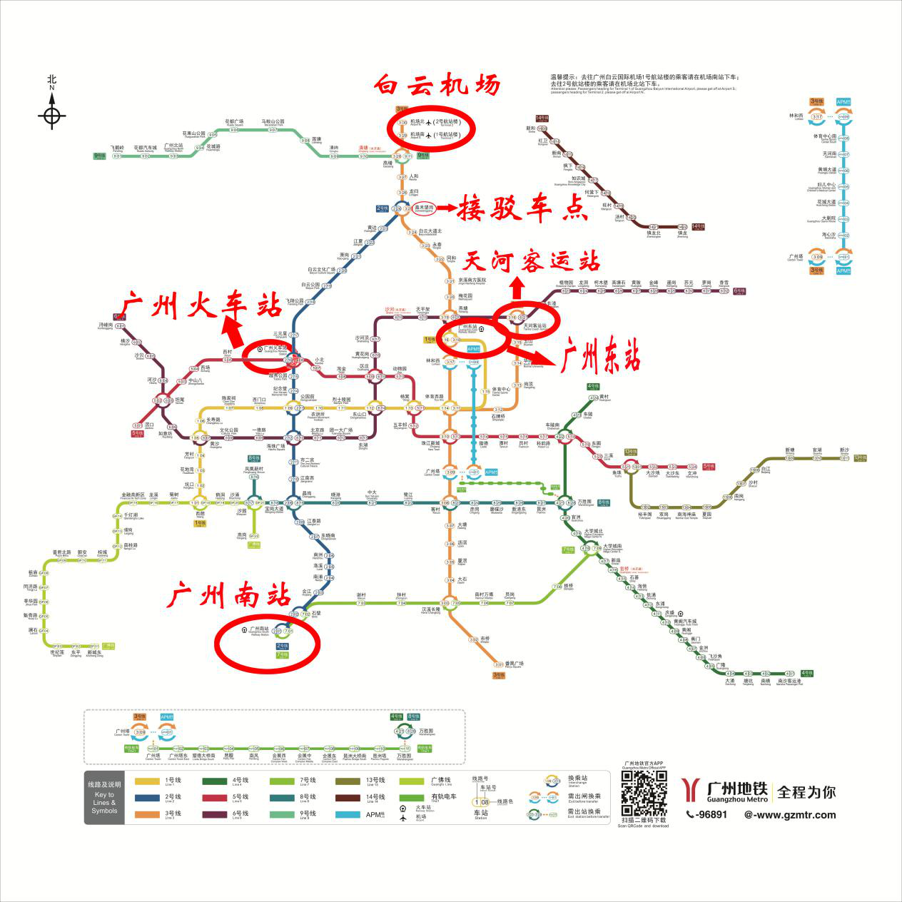
1、白云机场 - 嘉禾望岗（约30分钟）
（一号停机坪）从机场南站地铁站乘坐地铁三号线北延线（机场北-体育西）到嘉禾望岗站，从B出口出站；
（二号停机坪）从机场北站地铁站乘坐地铁三号线北延线（机场北-体育西）到嘉禾望岗站，从B出口出站；
2、广州东站 - 嘉禾望岗（约25分钟）
从广州东站地铁站乘坐地铁三号线北延线（机场南-体育西）到嘉禾望岗站，从B出口出站；
3、广州南站 - 嘉禾望岗（约55分钟）
从广州南站地铁站乘坐地铁二号线（广州南-嘉禾望岗）到嘉禾望岗站，从B出口出站；
4、广州火车站 - 嘉禾望岗（约25分钟）
从广州火车站地铁站乘坐地铁二号线（广州南-嘉禾望岗）到嘉禾望岗站，从B出口出站；
5、天河客运站 - 嘉禾望岗（约28分钟）
从天河客运站地铁站站乘坐地铁六号线（香雪-浔峰岗）到燕塘站转站，乘坐地铁三号线北延线（体育西-机场南）到嘉禾望岗站，从B出口出站。

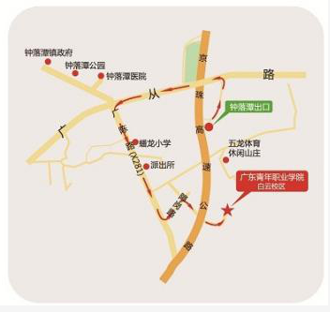
二、自驾车交通图

附件4
学员报名表
班名：广东省青年文明号负责人培训班(第 期)
序号 | 姓名 |  | 性别 | 年龄 | 所在单位 | 创号集体名称 | 学历 |  | 身份证号 |  | 移动电话 |  | 办公电话 |  | 发票抬头名称 | 报到地点
备注：1.为了减少您不必要的麻烦，保证培训工作顺利开展，请准确、完整填写好相关的资料；
2.报到地点填“白云校区”或“嘉禾望岗”；
3.此表可复印。

